|  |  |
| --- | --- |
| Une image contenant texte, tableau blanc  Description générée automatiquement  Spécifications fonctionnelles | Projet  Système de gestion centralisé de plusieurs pizzerias  Auteur  Mickaël HORN – Développeur d’Applications junior  Société  IT Consulting & Development |

Table des matières

Introduction 2

Besoins 2

Acteurs 3

Clients 3

Pizzaiolos 3

Livreurs 3

Responsables 3

Réceptionnistes 3

Fonctionnalités apportées 4

Solution 1 – Site web 4

Page d’accueil 4

Création d’un compte 5

Menu & Prise de commande 5

Paiement 6

Paiement par carte bancaire 6

Historique des commandes 7

Détail de la commande 8

Les restaurants 8

Nous contacter 10

Solution 2 – Site web administration 10

Persona 11

Jean 11

Laura 11

Clara 11

Clément 11

Kevin 12

User Stories 13

Site Internet client 13

Création - Authentification 13

Menu 14

Paiement 16

Historique des commandes 16

Site web administration 18

Authentification 18

Gestion restaurant 18

Cuisine 21

Cycle de vie d’une commande 22

Non-goals 22

# Introduction

OC Pizza est un groupe récent de pizzeria qui connait un franc succès et se développe rapidement.

Fondé par Franck et Lola, OC Pizza est spécialisé dans les livraisons et dans les pizzas à emporter.

Actuellement, le groupe comporte 5 points de ventes et a pour projet d’en ouvrir 3 supplémentaires d’ici 6 mois.

## Besoins

OC Pizza cherche à changer de système informatique car il ne correspond plus aux besoins du groupe.  
En effet, le système actuel ne permet pas de gérer de manière centralisée les différentes pizzerias.

Les responsables ne peuvent pas suivre correctement ce qui se passe dans les points de ventes et les livreurs n’ont pas la possibilité d’indiquer en temps réel que la livraison a bien été effectuée.

Voici une liste exhaustive des besoins du groupe :

* Améliorer la gestion des commandes en passant par le cycle de vie complet, c’est-à-dire la réception, la préparation et pour finir, la livraison
* Avoir un suivi en temps réel des commandes en préparation et en livraison
* Disposer du stock en direct pour savoir quelles pizzas peuvent être réalisées ou non
* Mise en place d’un site Internet
  + Passer des commandes
  + Payer en ligne
  + Modifier ou annuler la commande si elle n’a pas encore été préparée
* Aider les pizzaiolos en leur proposant un aide-mémoire qui contiendra la recette de chaque pizza

# Acteurs

## Clients

Ils sont le cœur de ce projet car sans eux, pas de ventes et donc, plus de points de vente.  
Ils auront à leur disposition, en plus de la possibilité d’appeler le restaurant et de se rendre sur place, de commander via le futur site Internet OC Pizza.

## Pizzaiolos

Nos préparateurs de pizza verront leur quotidien amélioré avec la mise en place du nouveau système.  
En effet, ils pourront consulter les commandes et même profiter d’un aide-mémoire pour leur rappeler l recette de chaque pizza, afin de rendre le travail moins stressant et plus fluide.

## Livreurs

Que diriez-vous, pour les livreurs, de connaître leur position en temps réel ainsi que leur fournir la possibilité d’indiquer que leur livraison est terminée ?

C’est ce que le nouveau système proposera, afin d’avoir une meilleure gestion des commandes.

## Responsables

Un des enjeux majeurs de ce projet est de fournir aux responsables des différents points de vente, une vue sur leur restaurant afin d’aider à prendre des décisions ainsi que de savoir concrètement ce qu’il s’y passe.

## Réceptionnistes

Comme pour les précédents acteurs, nous allons leur facilité la tâche à travers de nouvelles fonctionnalités.

Ils pourront consulter les stocks en temps réel et informer le client par téléphone ou sur place, si la pizza qu’ils demandent est réalisable et fournir la position du livreur en temps réel.

## 

# Fonctionnalités apportées

Comme nous devons satisfaire tous les acteurs cités dans le précédent point, cela implique la mise en place de plusieurs solutions.

## Solution 1 – Site web

Il va permettre aux clients d’OC Pizza de passer commande en ligne, de les modifier ainsi que de les annuler si elles ne sont pas encore préparées.

Le menu leur sera proposé, et si une pizza ne peut pas être préparée en raison d’un manque de stock, le mot « Indisponible » les avertira.

De plus, nous leur proposerons un système d’authentification afin qu’ils disposent de leur propre espace, avec l’historique de leurs commandes.

Voici quelques maquettes pour se donner une idée de ce que donnera le site :

### Page d’accueil

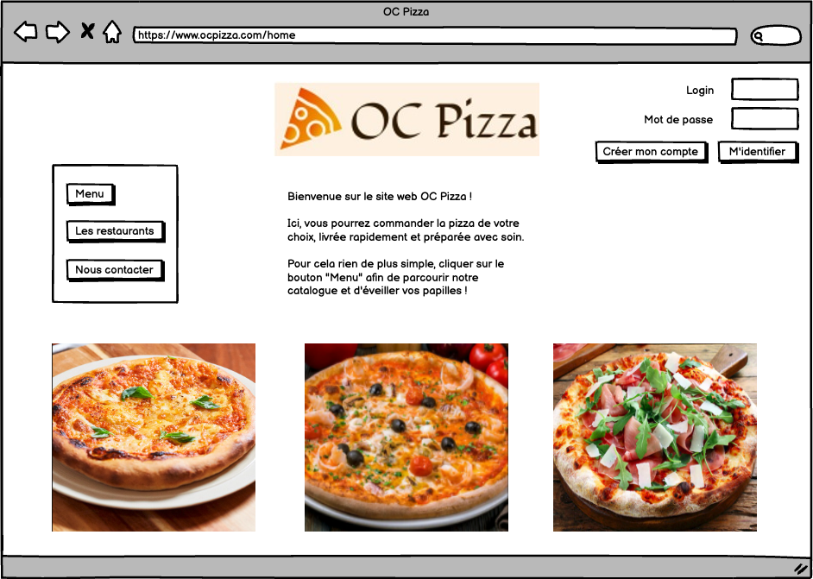

### Création d’un compte

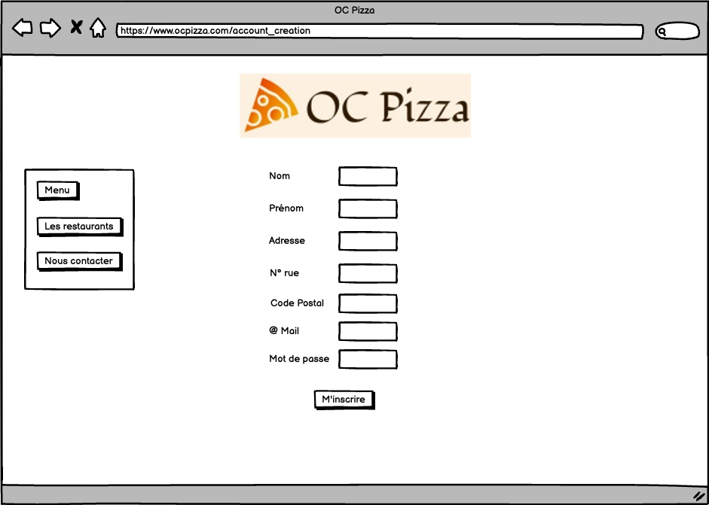

### Menu & Prise de commande

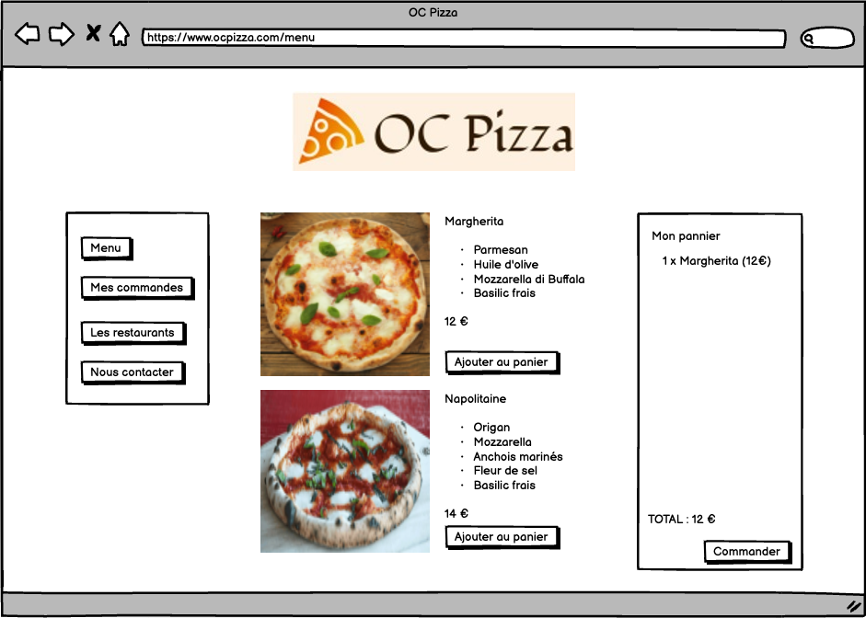

### Paiement

### Paiement par carte bancaire

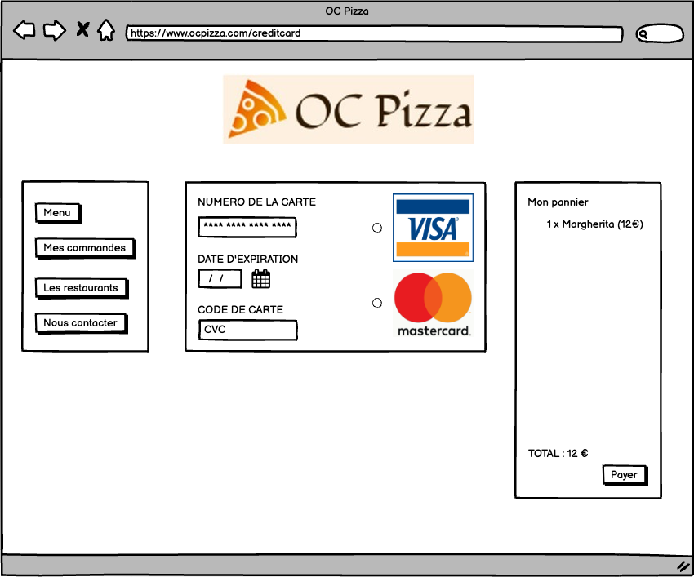

### Historique des commandes

### Détail de la commande

### Les restaurants

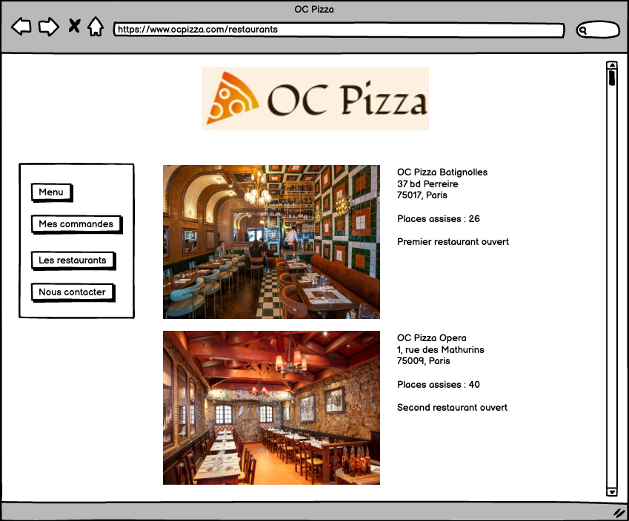

### Nous contacter

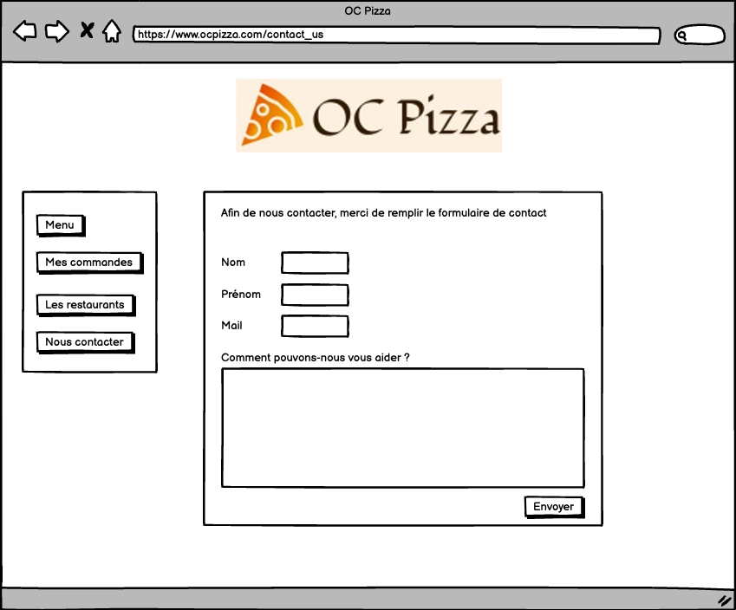

## Solution 2 – Site web administration

Un autre site Internet ne sera dédié cette fois-ci, qu’à la gestion des points de ventes.  
Ne pourrons se connecter uniquement les différents acteurs de l’entreprise, c’est-à-dire les responsables, les livreurs, les réceptionnistes ainsi que les pizzaiolos.

Le site proposera un menu différent en fonction du statut du salarié.

Par exemple, un responsable n’aura pas la même interface qu’un pizzaiolo par exemple.

On y retrouvera les stocks en temps réel, les commandes (en réception / préparation et livraison), la possibilité pour le livreur de terminer sa livraison et, pour finir, les commandes à préparer par les pizzaiolos, accompagnées de l’aide-mémoire pour chacune des pizzas.

# Persona

Nous allons utiliser, pour ces spécifications fonctionnelles, des persona afin de nous mettre dans la peau de différents utilisateurs.

Étudiant en développement d’application, il adore se commander, en milieu de semaine, sa pizza préférée pour se récompenser de ce dur labeur.

Adepte des commandes sur Internet, il utilisera beaucoup le site web pour ses pizzas futures !

Pizzaiola, elle vient d’intégrer l’équipe d’OC Pizza.

De plus, elle commence tout juste sa carrière en tant que pizzaiola et aura besoin, de temps en temps, de jeter un petit coup d’œil à son aide-mémoire pour préparer les pizzas.

Réceptionniste du tout premier point de vente, elle a de l’expérience dans le métier.

Grace au nouveau système, elle pourra mieux renseigner les clients par téléphone ou sur place, si une pizza peut être réalisée par exemple, ou encore, la position d’un livreur pour informer le client.

## Clément

Livreur, ce monsieur, au volant de son bolide est chargé de délivrer les pizzas aux clients.

Il aime beaucoup apporter de bonnes nouvelles, quoi de mieux qu’une livraison de pizza pour rendre heureux les clients ?

## Une image contenant personne, homme, mâle Description générée automatiquementKevin

Responsable d’un des points de vente, n’était pas satisfait de l’ancien système et se fait une joie d’accueillir le nouveau.

Il pourra avoir un œil rapidement sur l’activité de son restaurant et prendre les décisions adéquates.

# User Stories

Afin d’y voir plus clair, voici les différentes User Stories du projet, triées par catégories.

Cela nous permet, au moyen d’un découpage, de lister l’intégralité des fonctionnalités explicites et implicites.

Nous utiliserons la méthodologie Agile, en utilisant l’outil Trello, très utile pour ce genre de découpage.

## Site Internet client

### Création - Authentification

#### Création d’un compte

*To do*

* Création d'un bouton "Créer mon compte" qui mènera au formulaire de création de compte
* Ajout des champs : Nom, Prénom, Adresse Mail, Mot de passe, Adresse, Numéro de rue, Ville et Code Postal
* Créer un bouton "M'inscrire" pour valider le formulaire

*Règles*

* Remplir tous les champs
* L'adresse Mail doit être sous la forme : [test@test.xxx](mailto:test@test.xxx)
* Le mot de passe ne doit pas être vide
* Le mot de passe doit comporter au moins 8 caractères, avec des lettres et des chiffres

#### S’identifier

*To do*

* Création du bouton "M'identifier" pour accéder au compte

*Règles*

* Les champs d'authentifications doivent être remplis

### Menu

#### Consulter le menu

*To do*

* Créer un bouton "Menu" qui affichera les pizzas disponibles
* Afficher toutes les pizzas dans la page "Menu", avec leur nom ainsi que la composition

#### Ajout au panier

*To do*

* Ajout du bouton "Ajouter au panier"
* Ajouter un label "Indisponible" si la pizza ne peut pas être ajoutée par manque de stock

*Règles*

* Le bouton "Ajouter au panier" est grisé et incliquable si on manque de stock

#### Commande

*To do*

* Création du bouton "Commander"

*Règles*

* Il doit y avoir au moins une pizza dans le panier

### Paiement

#### Choix du moyen de paiement

*To do*

* Proposer à Jean deux images cliquables, une d'une carte bancaire et une autre représentant un livreur
* La carte bancaire redirige vers un formulaire de paiement, ou Jean devra renseigner les informations de sa carte
* L'image du livreur entraîne la fin de la commande (paiement à la livraison)

### Historique des commandes

#### État de la commande en cours

*To do*

* Ajout d'un bouton "Mes commandes", qui liste toutes les commandes de Jean (Date, produits commandés, prix, état de la commande)
* Pour chaque commande, proposer un bouton "Détails" qui apportera plus de précision
* Afficher une minimap à Jean pour qu'il voit ou se trouve le livreur

#### Modification de la commande

*To do*

* Proposer un bouton "Modifier la commande" ou Jean pourra choisir ses changements

*Règles*

* Cette action n'est possible que si la commande n'a pas encore été préparée

#### Annulation de la commande

*To do*

* Proposer un bouton "Annuler la commande" en cas de rétractation de Jean

*Règles*

* Cette action n'est possible que si la commande n'a pas encore été préparée

## Site web administration

### Authentification

*To do*

* A l'arrivée sur le site, proposer un popup ou on devra rentrer son Login / Mot de passe
* Adapter l'interface en fonction du salarié (ici Kevin, qui est responsable, lui afficher les menus qui lui sont attribués)

*Règles*

* Les champs d'authentifications doivent être remplis

### Gestion restaurant

#### État des stocks

*To do*

* Ajout d'un bouton "État des stocks"
* État des stocks, par ingrédient
* Afficher les pizzas non disponibles

#### Commandes en attente

*To do*

* Ajout d'un bouton "Commandes en attente"
* Les commandes en attente apparaissent sous forme de liste (numéro de commande, détails de la commande, moyen de paiement utilisé)

#### Commandes en préparation

*To do*

* Ajout d'un bouton "Commandes en préparation"
* Les commandes en préparation apparaissent sous forme de liste (numéro de commande, détails de la commande, moyen de paiement utilisé)

#### Commandes en livraison

*To do*

* Ajout d'un bouton "Commande en livraison"
* Les commandes en livraison apparaissent sous forme de liste (numéro de commande, détails de la commande, moyen de paiement utilisé, livreur concerné)
* Ajout d'un bouton "Position du livreur" permettant d'afficher une minimap avec sa position exacte

#### Livraison terminée

*To do*

* Ajout d'une liste récapitulative de la commande en livraison, ainsi que du bouton "Livraison terminée"

### Cuisine

#### Affichage des commandes

*To do*

* Afficher les commandes en attente sur le terminal de la cuisine
* Afficher les commandes en préparation

#### Aide-mémoire

*To do*

* Afficher la recette de la pizza concernant la commande en cours

# Cycle de vie d’une commande

# Non-goals